
Swyddog Cyfathrebu Digidol (Siaradwr Cymraeg)

  - Pecyn Gwybodaeth

Dyddiad cau – 9 Chwefror 2026
Hyd: Parhaol
Cyflog: ​£30,769 – £35,014 y flwyddyn

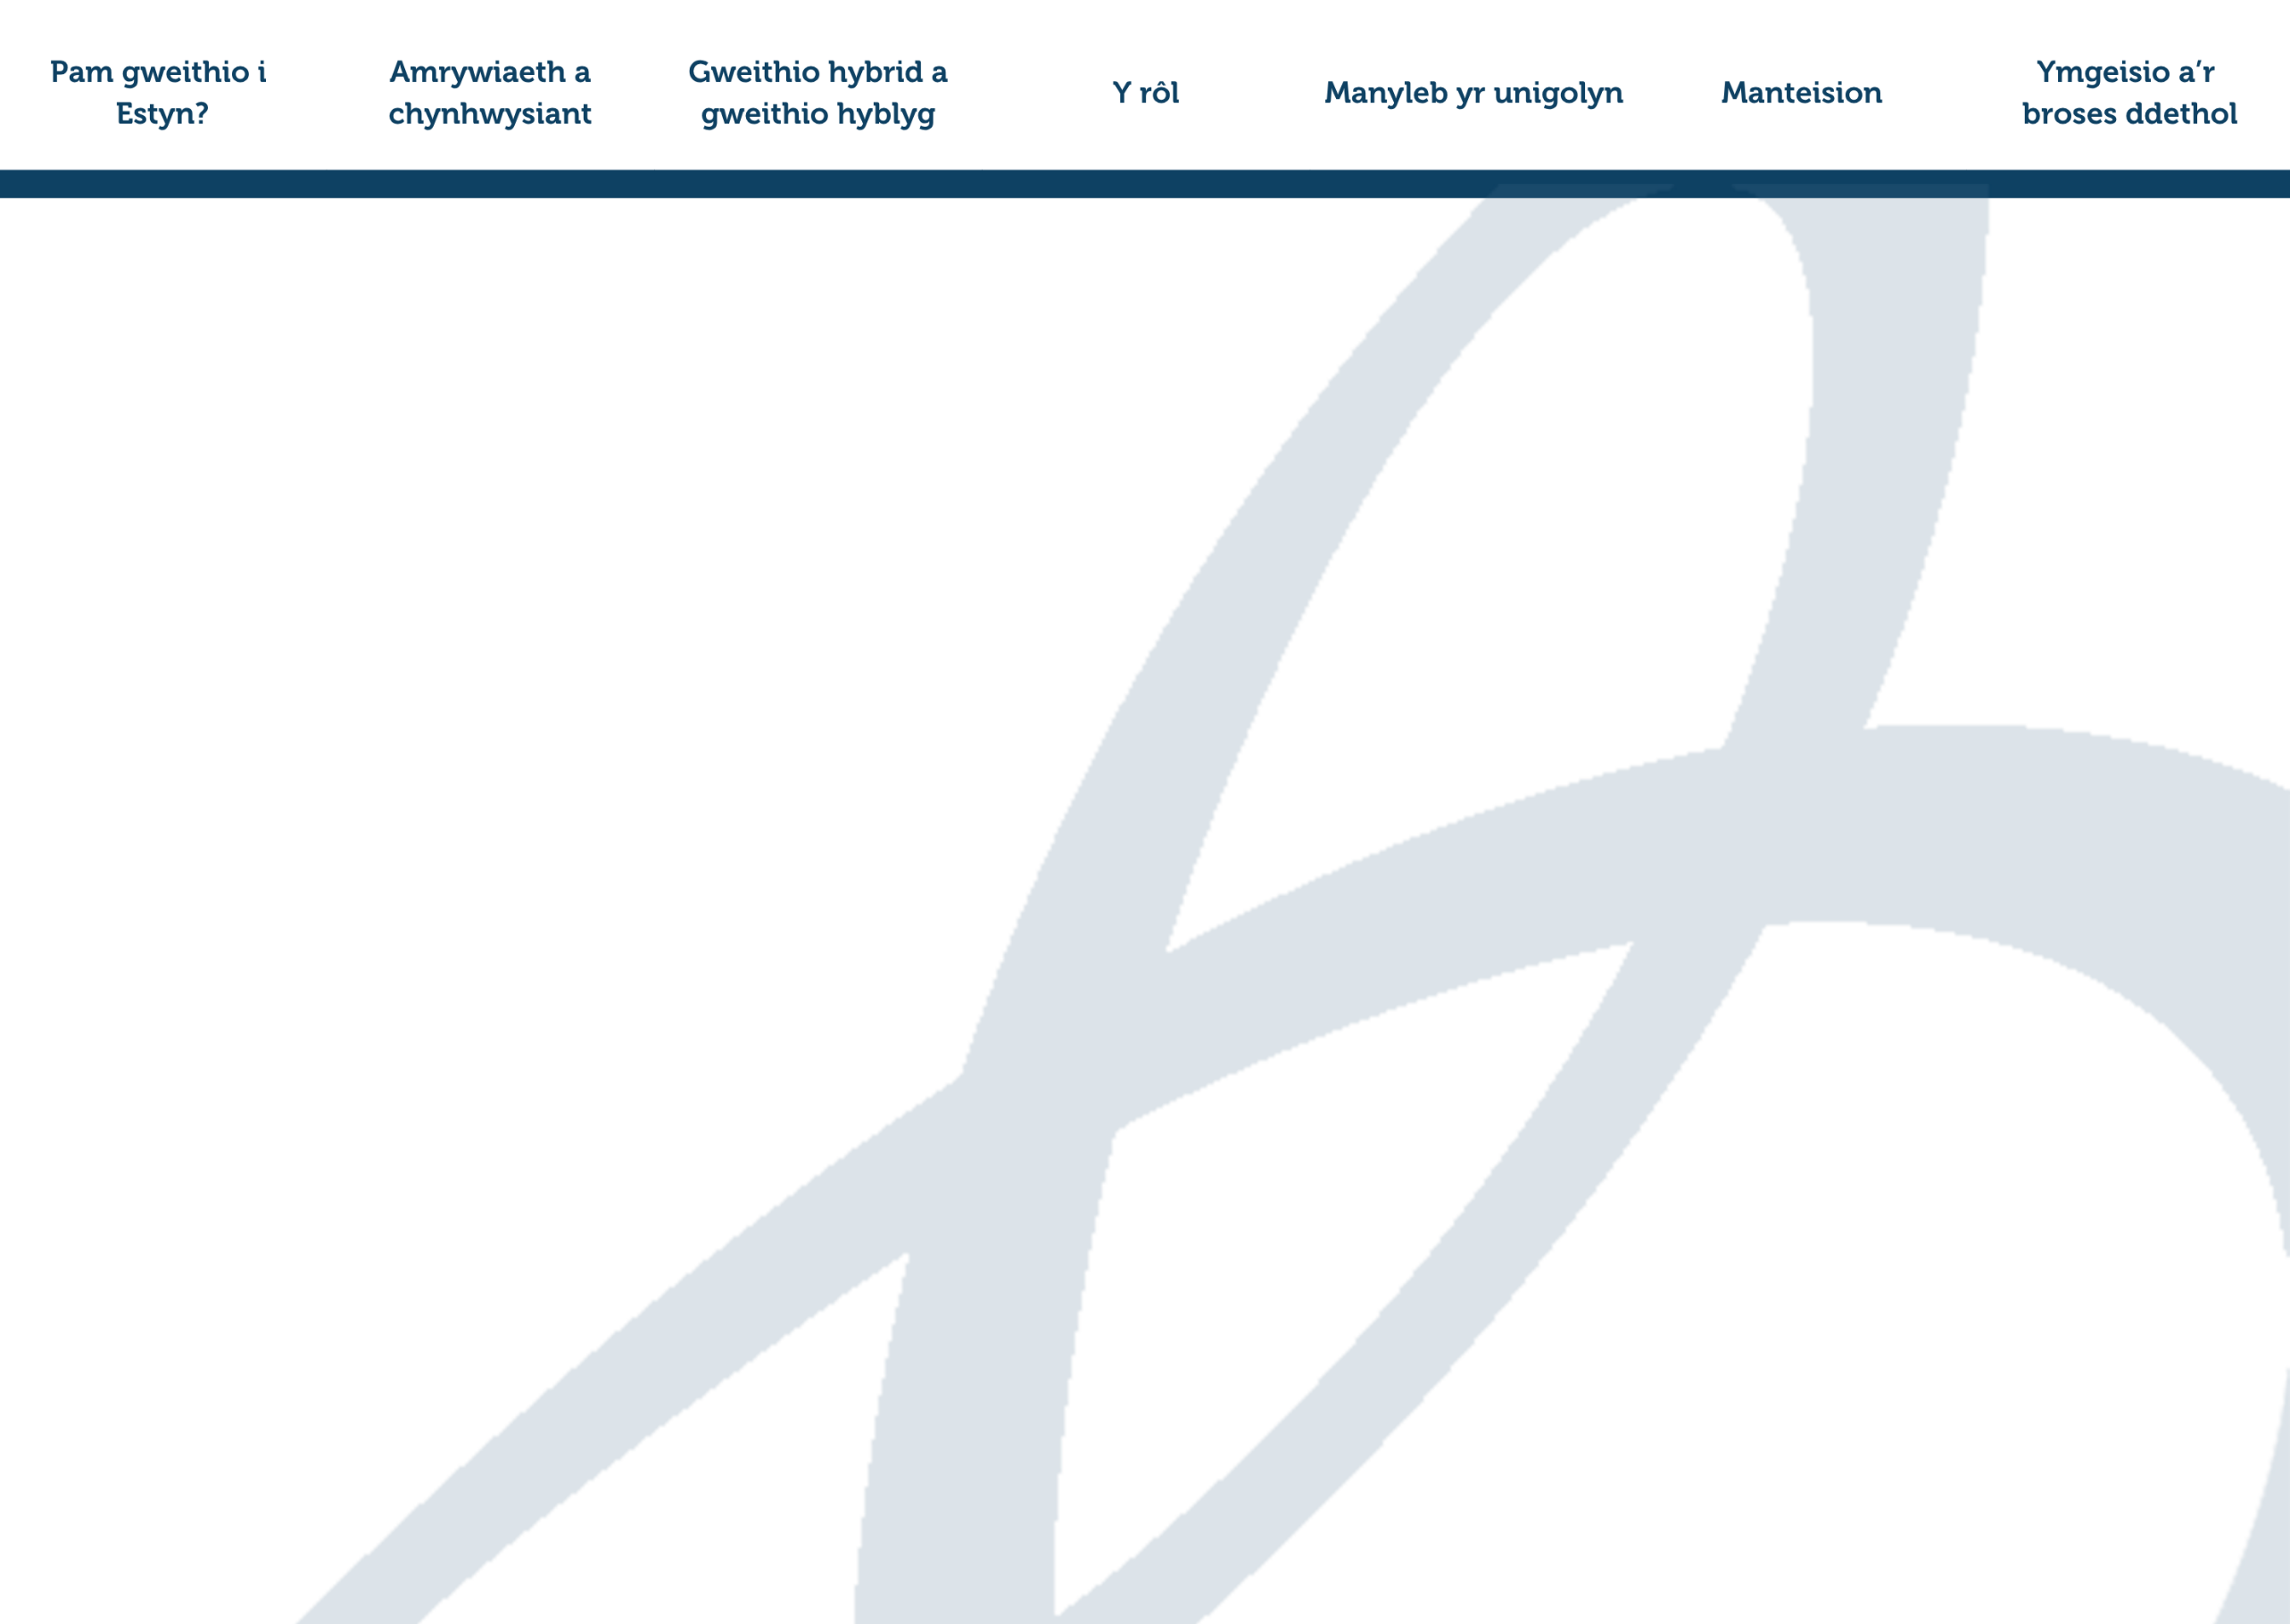
Croeso

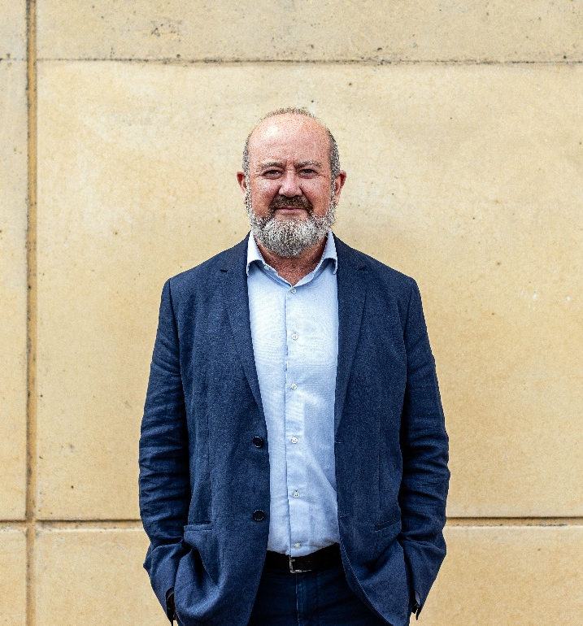
Mae’n amser gwych i ymuno â ni yn Estyn. Rydym yn cefnogi ysgolion a darparwyr eraill yn weithredol trwy ddiwygiadau cyffrous ym myd addysg yng Nghymru. Mae ein gwaith yn gwneud gwahaniaeth gwirioneddol i ddysgwyr ledled Cymru ac, yn Estyn, maent wrth wraidd popeth a wnawn.
Owen Evans, PAEF
Rydym yn falch o chwarae rôl hollbwysig mewn gwella addysg a hyfforddiant. Mae ein pobl yn angerddol am yr hyn a wnânt ac rydym yn cydweithio i ddarparu gwasanaethau o ansawdd uchel sy’n hybu atebolrwydd, yn cefnogi gwelliant ac yn helpu i lywio dyfodol dysgu yng Nghymru.
Rydym yn chwilio am Swyddog Cyfathrebu Digidol creadigol a medrus sy’n gallu cefnogi cynllunio, cyflwyno a gwerthuso ein gweithgarwch cyfathrebu, digwyddiadau ac ymgysylltu â rhanddeiliaid. Bydd yr ymgeisydd llwyddiannus yn creu cynnwys amlgyfrwng difyr a hygyrch sy’n cyrraedd ein cynulleidfaoedd ac yn cefnogi nodau strategol Estyn. Bydd yn cymryd cyfrifoldeb am gydlynu a chynnal cynnwys gwefan a chynnwys cymdeithasol cywir, sy’n hawdd i’w defnyddio ac yn hygyrch, a bydd yn dod â phrofiad cryf mewn rheoli cyfryngau cymdeithasol, dylunio graffeg a golygu fideos. Trwy weithio’n agos â’r Rheolwr Cyfathrebu Digidol, y Rheolwr Cysylltiadau Cyhoeddus a Marchnata a chydweithwyr ar draws Estyn, bydd yn helpu sicrhau bod yr holl weithgarwch Cysylltiadau Cyhoeddus a Marchnata yn cyd-fynd â’n hamcanion strategol ehangach. Mae hwn yn gyfle rhagorol i wneud cyfraniad gwerthfawr at waith Estyn.
Trwy ymuno â ni, byddwch yn dod yn rhan o sefydliad blaengar sy’n esblygu, un sydd wedi ymrwymo i ddysgu, gwella a datblygu ei bobl. Byddwch hefyd yn gallu manteisio ar gyfleoedd ar draws y Gwasanaeth Sifil ehangach, gan gynnig lle i chi dyfu a llunio eich gyrfa.
Mae’r pecyn hwn yn cynnwys mwy o wybodaeth am sut beth yw gweithio gyda ni, manylion am y rôl ac arweiniad ar sut i wneud cais.

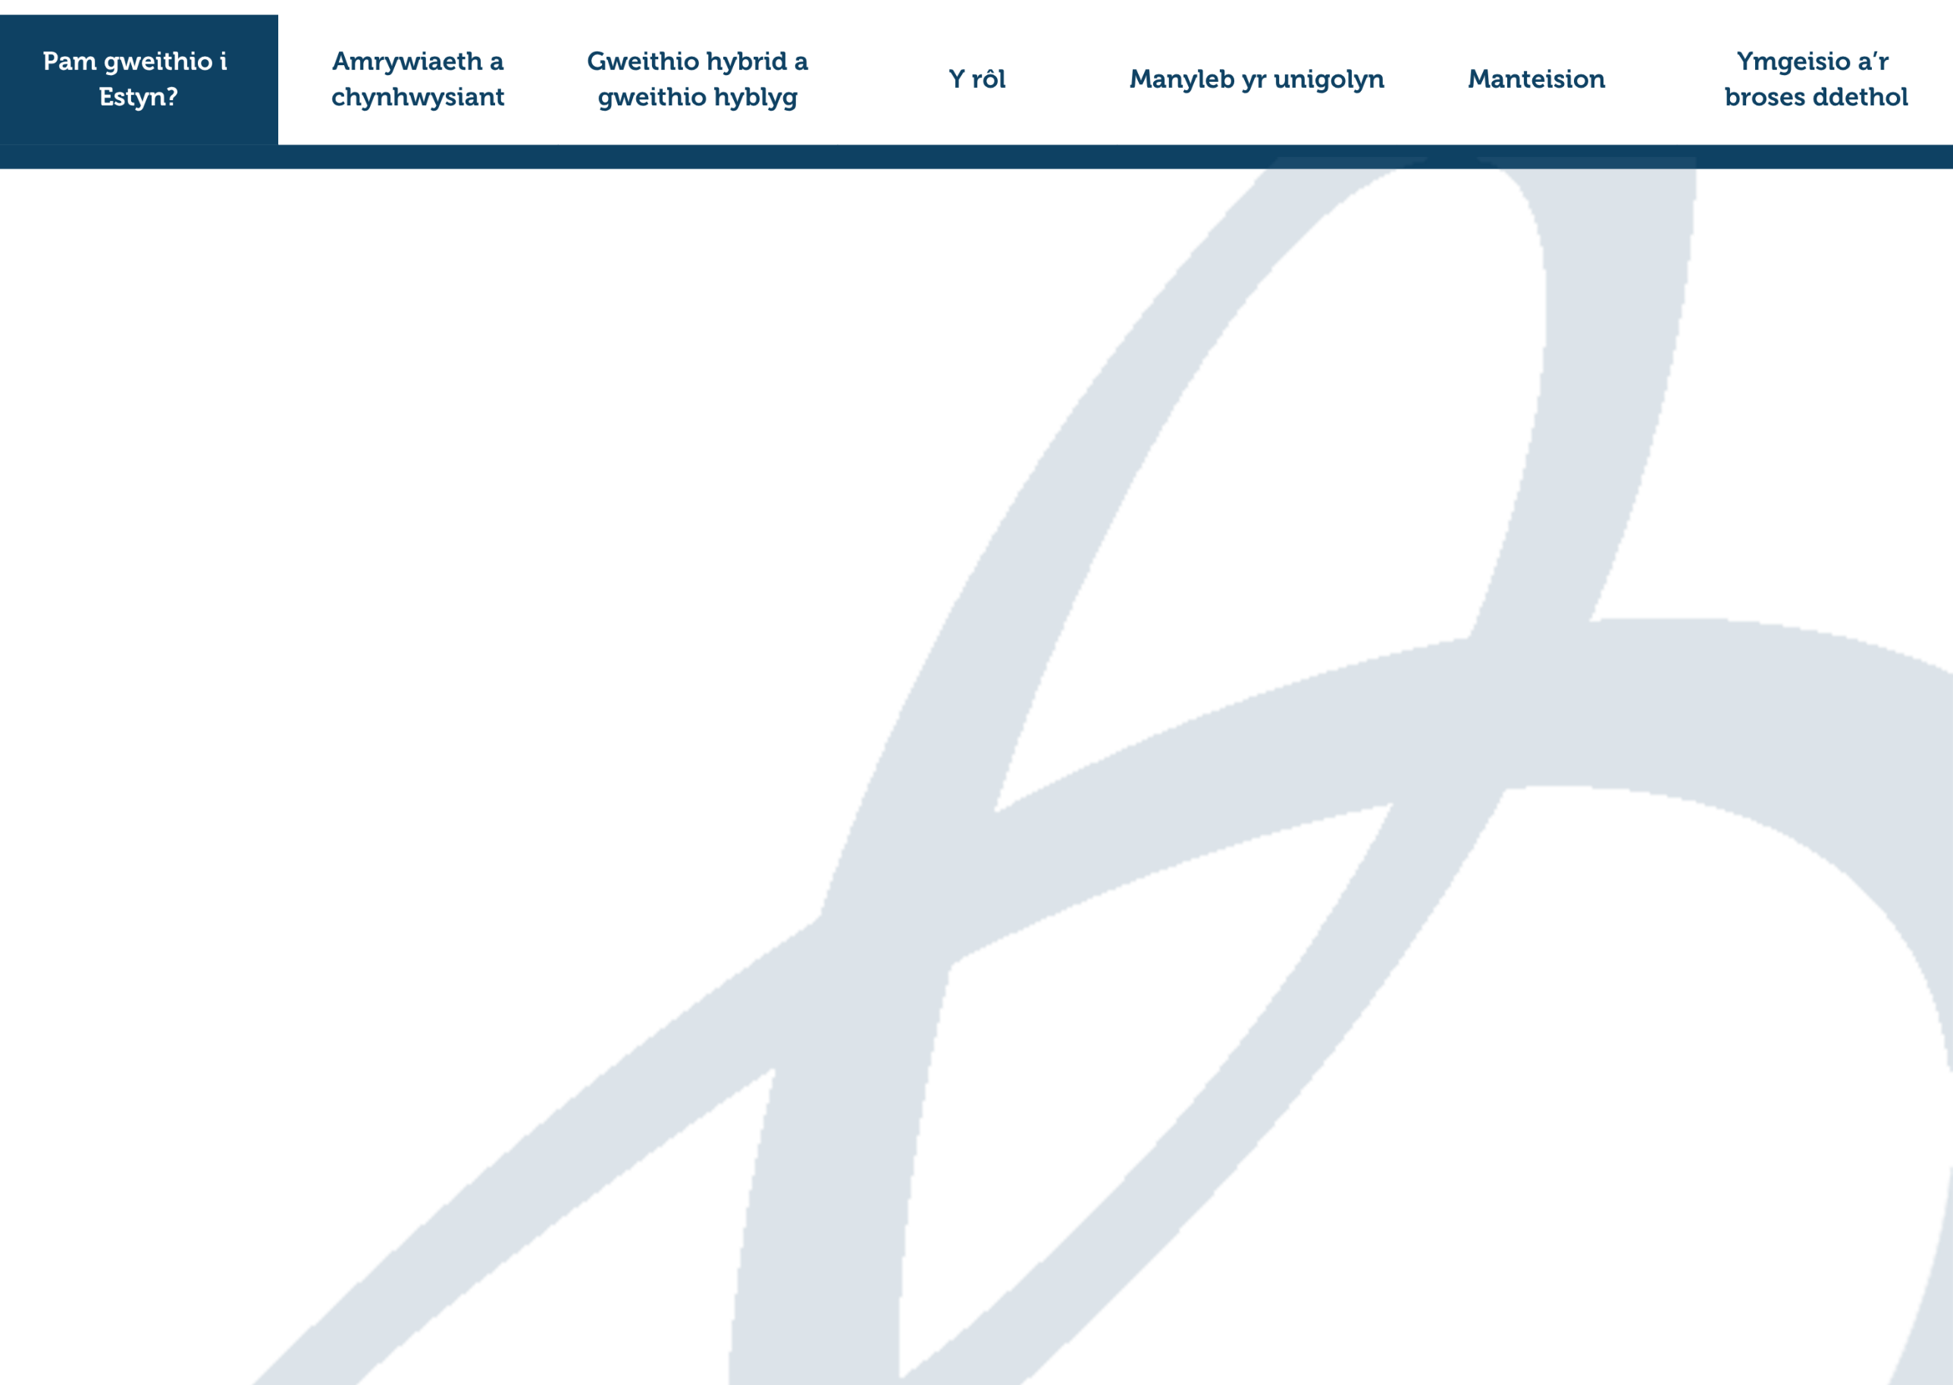
Pam gweithio i Estyn?

Ni yw’r arolygiaeth addysg a hyfforddiant yng Nghymru. Ein nod yw gwella ansawdd addysg a hyfforddiant i ddysgwyr yng Nghymru. Un o’n rolau allweddol yw arolygu addysg a hyfforddiant yng Nghymru i roi sicrwydd i’r cyhoedd a’r llywodraeth ynghylch safonau addysgol.
Rydym yn helpu darparwyr addysg, fel ysgolion a cholegau, i wella ansawdd a deilliannau. Rydym hefyd yn cynghori Llywodraeth Cymru ynghylch polisi addysgol ac yn paratoi adroddiadau ar ystod eang o faterion a themâu addysgol. Mae rhagor o wybodaeth am ein gwaith i’w gweld yma.
Mae ein gwaith yn gwneud gwahaniaeth gwirioneddol i ddysgwyr yng Nghymru ac rydym yn gwybod mai ein tîm ymroddedig sy’n helpu i wneud i hynny ddigwydd.
Rydym yn credu mewn cefnogi a gwerthfawrogi pob aelod o’n tîm. O’r cychwyn cyntaf, cewch eich croesawu i amgylchedd cyfeillgar a phroffesiynol, lle mae eich syniadau a’ch cyfraniadau o bwys. Fe gewch gyfnod ymsefydlu trylwyr i’ch helpu i ddeall sut mae’ch rôl yn rhan o’n cenhadaeth gytûn. Byddwch yn rhan o rwydwaith cydweithredol o gydweithwyr, yn eich tîm ac ar draws y sefydliad ehangach.
Rydym wedi ymrwymo i’ch helpu i dyfu. Byddwch yn gallu manteisio ar ystod eang o gyfleoedd dysgu a datblygu i feithrin eich medrau a chefnogi eich taith gyrfa, p’un a yw hynny trwy hyfforddiant unigol neu ddatblygiad tîm.
Os yw gwneud gwahaniaeth o bwys i chi a’ch bod eisiau gweithio rhywle sy’n cefnogi eich datblygiad ac yn gwerthfawrogi eich lles, mae Estyn yn lle gwych i weithio.

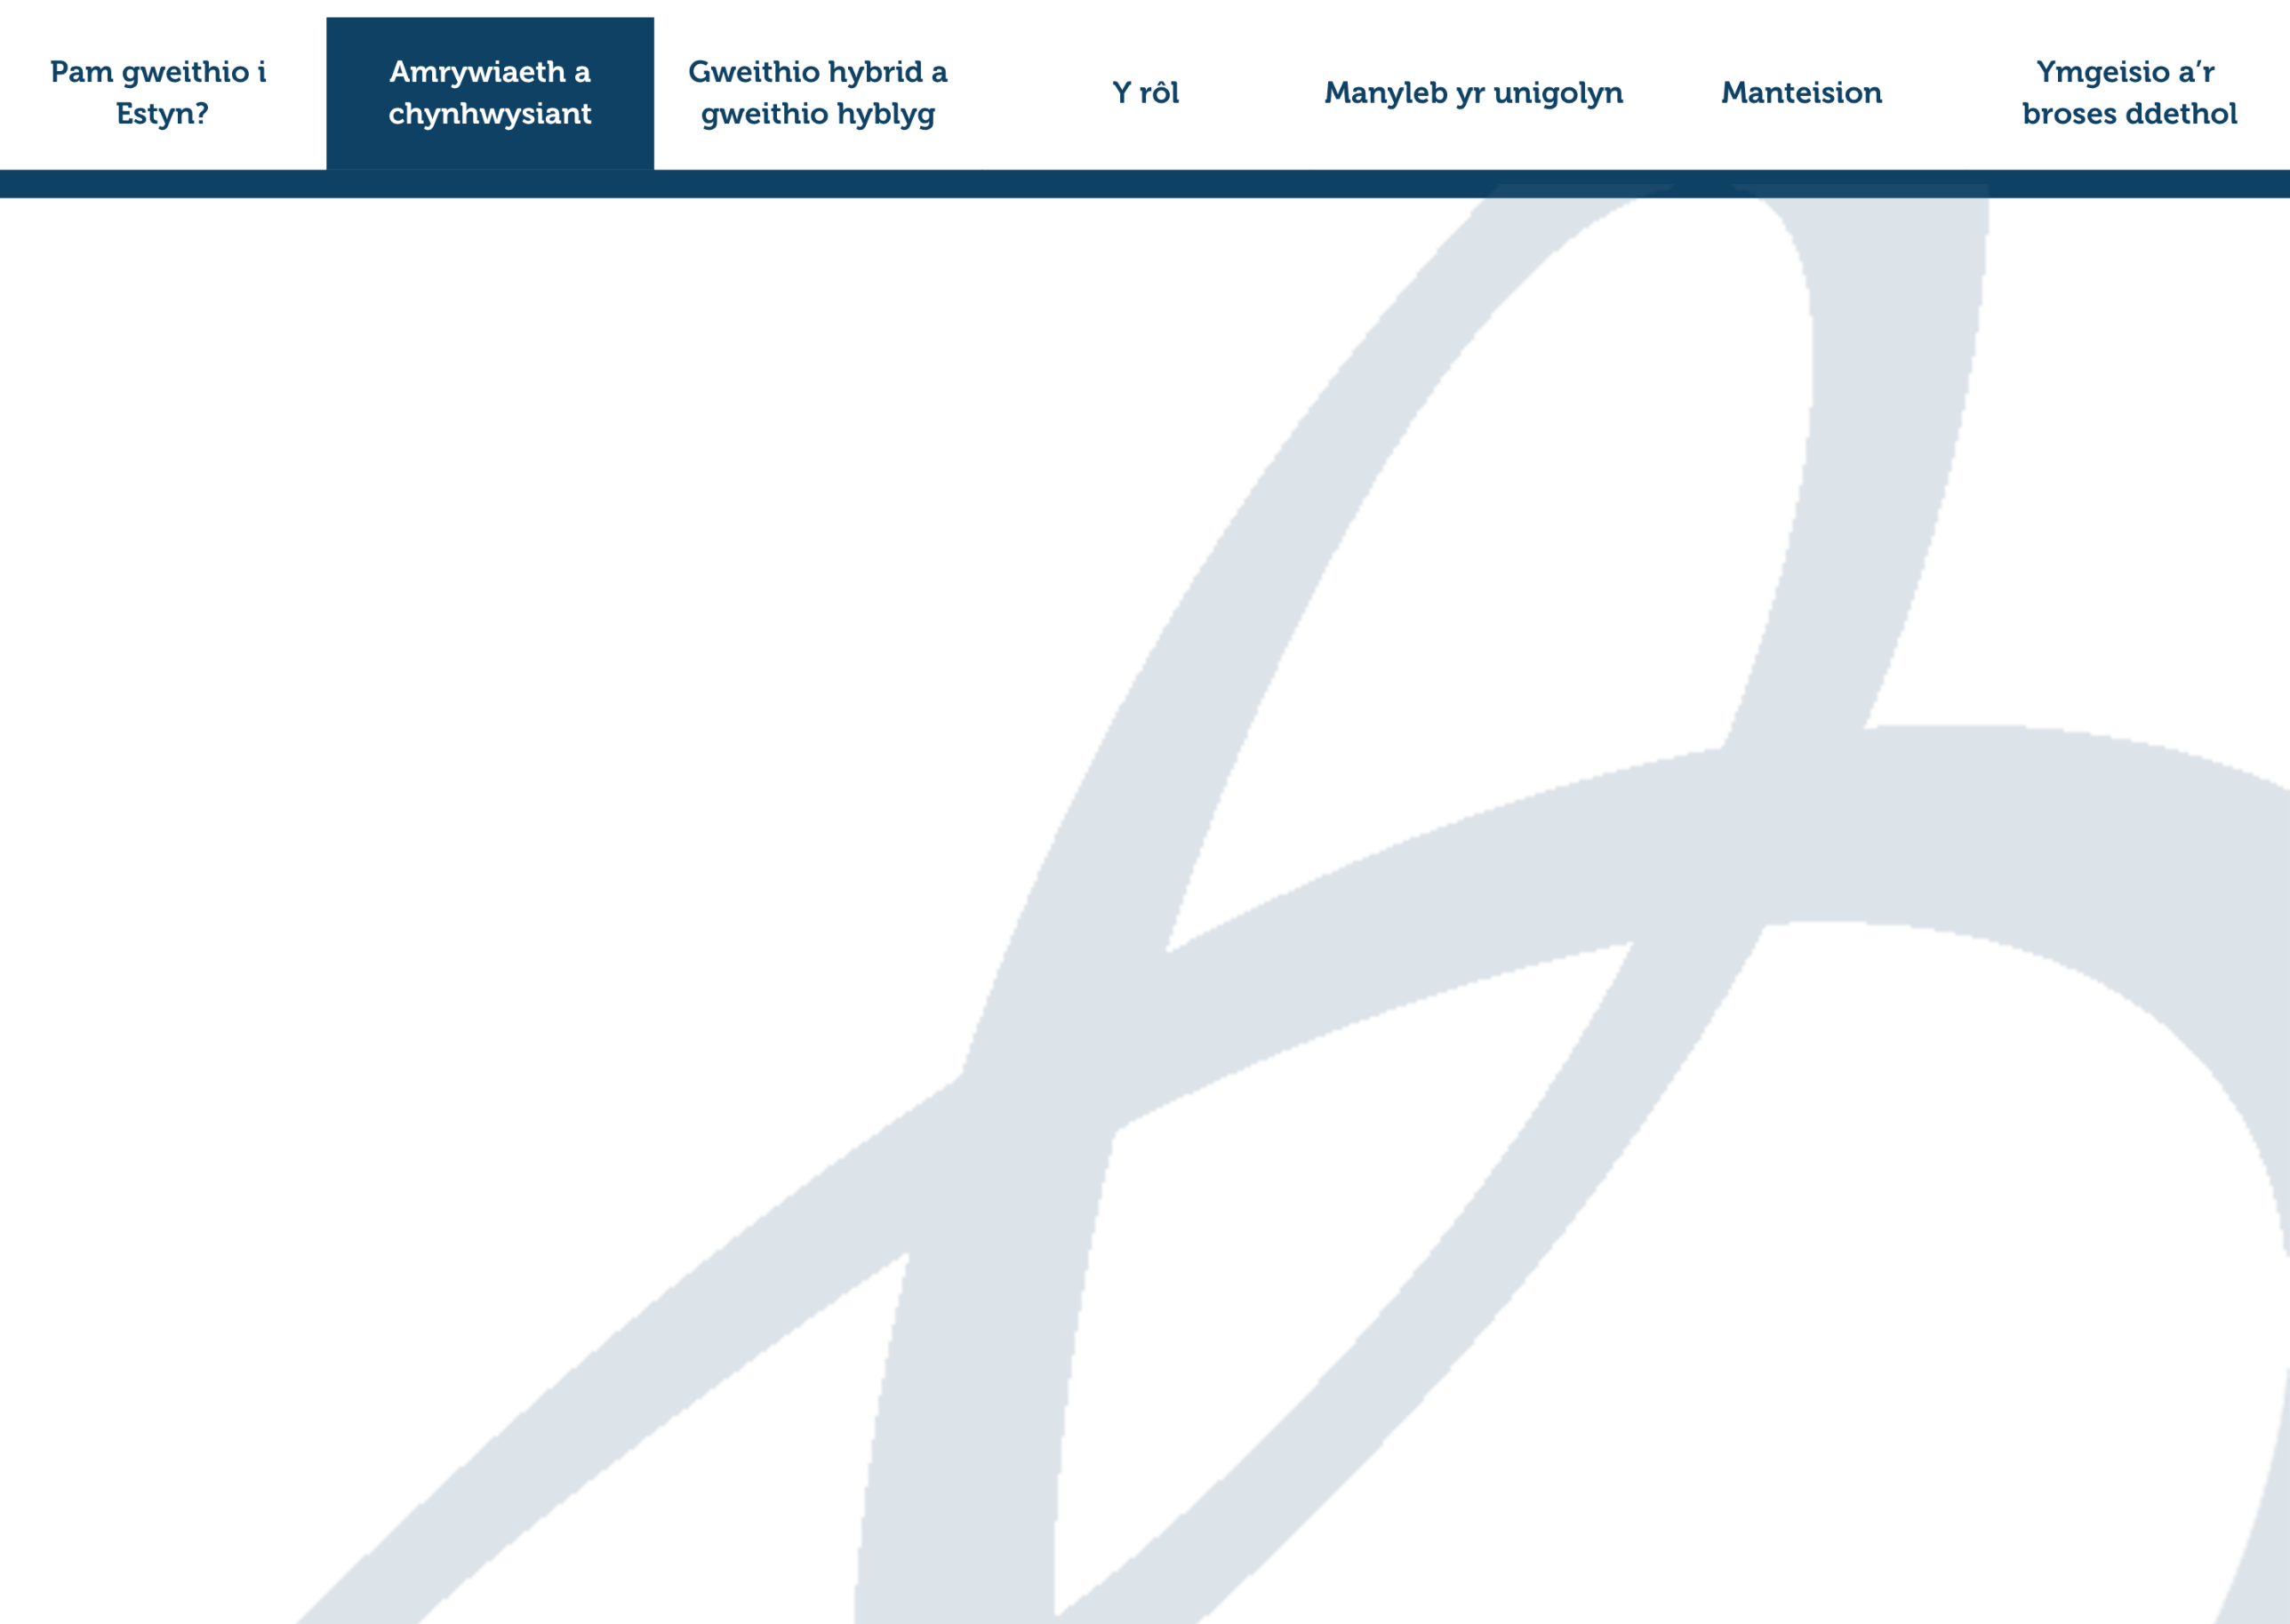
Amrywiaeth a chynhwysiant

Rydym wedi ymrwymo i greu gweithle lle mae pawb yn teimlo eu bod yn cael eu croesawu, eu cefnogi a’u bod yn gallu ffynnu. Yn Estyn, rydym yn gwerthfawrogi safbwyntiau gwahanol a phrofiadau bywyd sy’n ein helpu i gryfhau fel sefydliad a gwneud penderfyniadau gwell a mwy gwybodus ar gyfer y dysgwyr a’r cymunedau rydym yn eu gwasanaethu.

Rydym yn gwybod bod tîm amrywiol yn dod â syniadau newydd, sgyrsiau cyfoethocach a deilliannau cryfach. Dyma pam rydym yn annog ceisiadau gan bobl o bob cefndir, diwylliant a phrofiad.

Un flaenoriaeth strategol allweddol yw cynyddu amrywiaeth ein gweithlu. Mae ein hymrwymiad i recriwtio a denu talent amrywiol yn ymestyn i annog ceisiadau’n weithredol gan grwpiau sydd wedi’u tangynrychioli, gan gynnwys pobl o leiafrifoedd ethnig a phobl anabl. Rydym yn mabwysiadu arferion recriwtio cynhwysol, gan gynnwys llunio rhestr fer o ymgeiswyr yn ddall ac rydym yn falch o fod yn gyflogwr sy’n hyderus o ran anabledd, gan gynnig cymorth ag addasiadau trwy ein proses er mwyn gwneud yn siŵr y gallwch fod ar eich gorau.

Trwy gydweithio â’n gilydd a dathlu’r hyn sy’n gwneud pob un ohonom yn unigryw, gallwn barhau i wneud gwahaniaeth ystyrlon i addysg yng Nghymru.



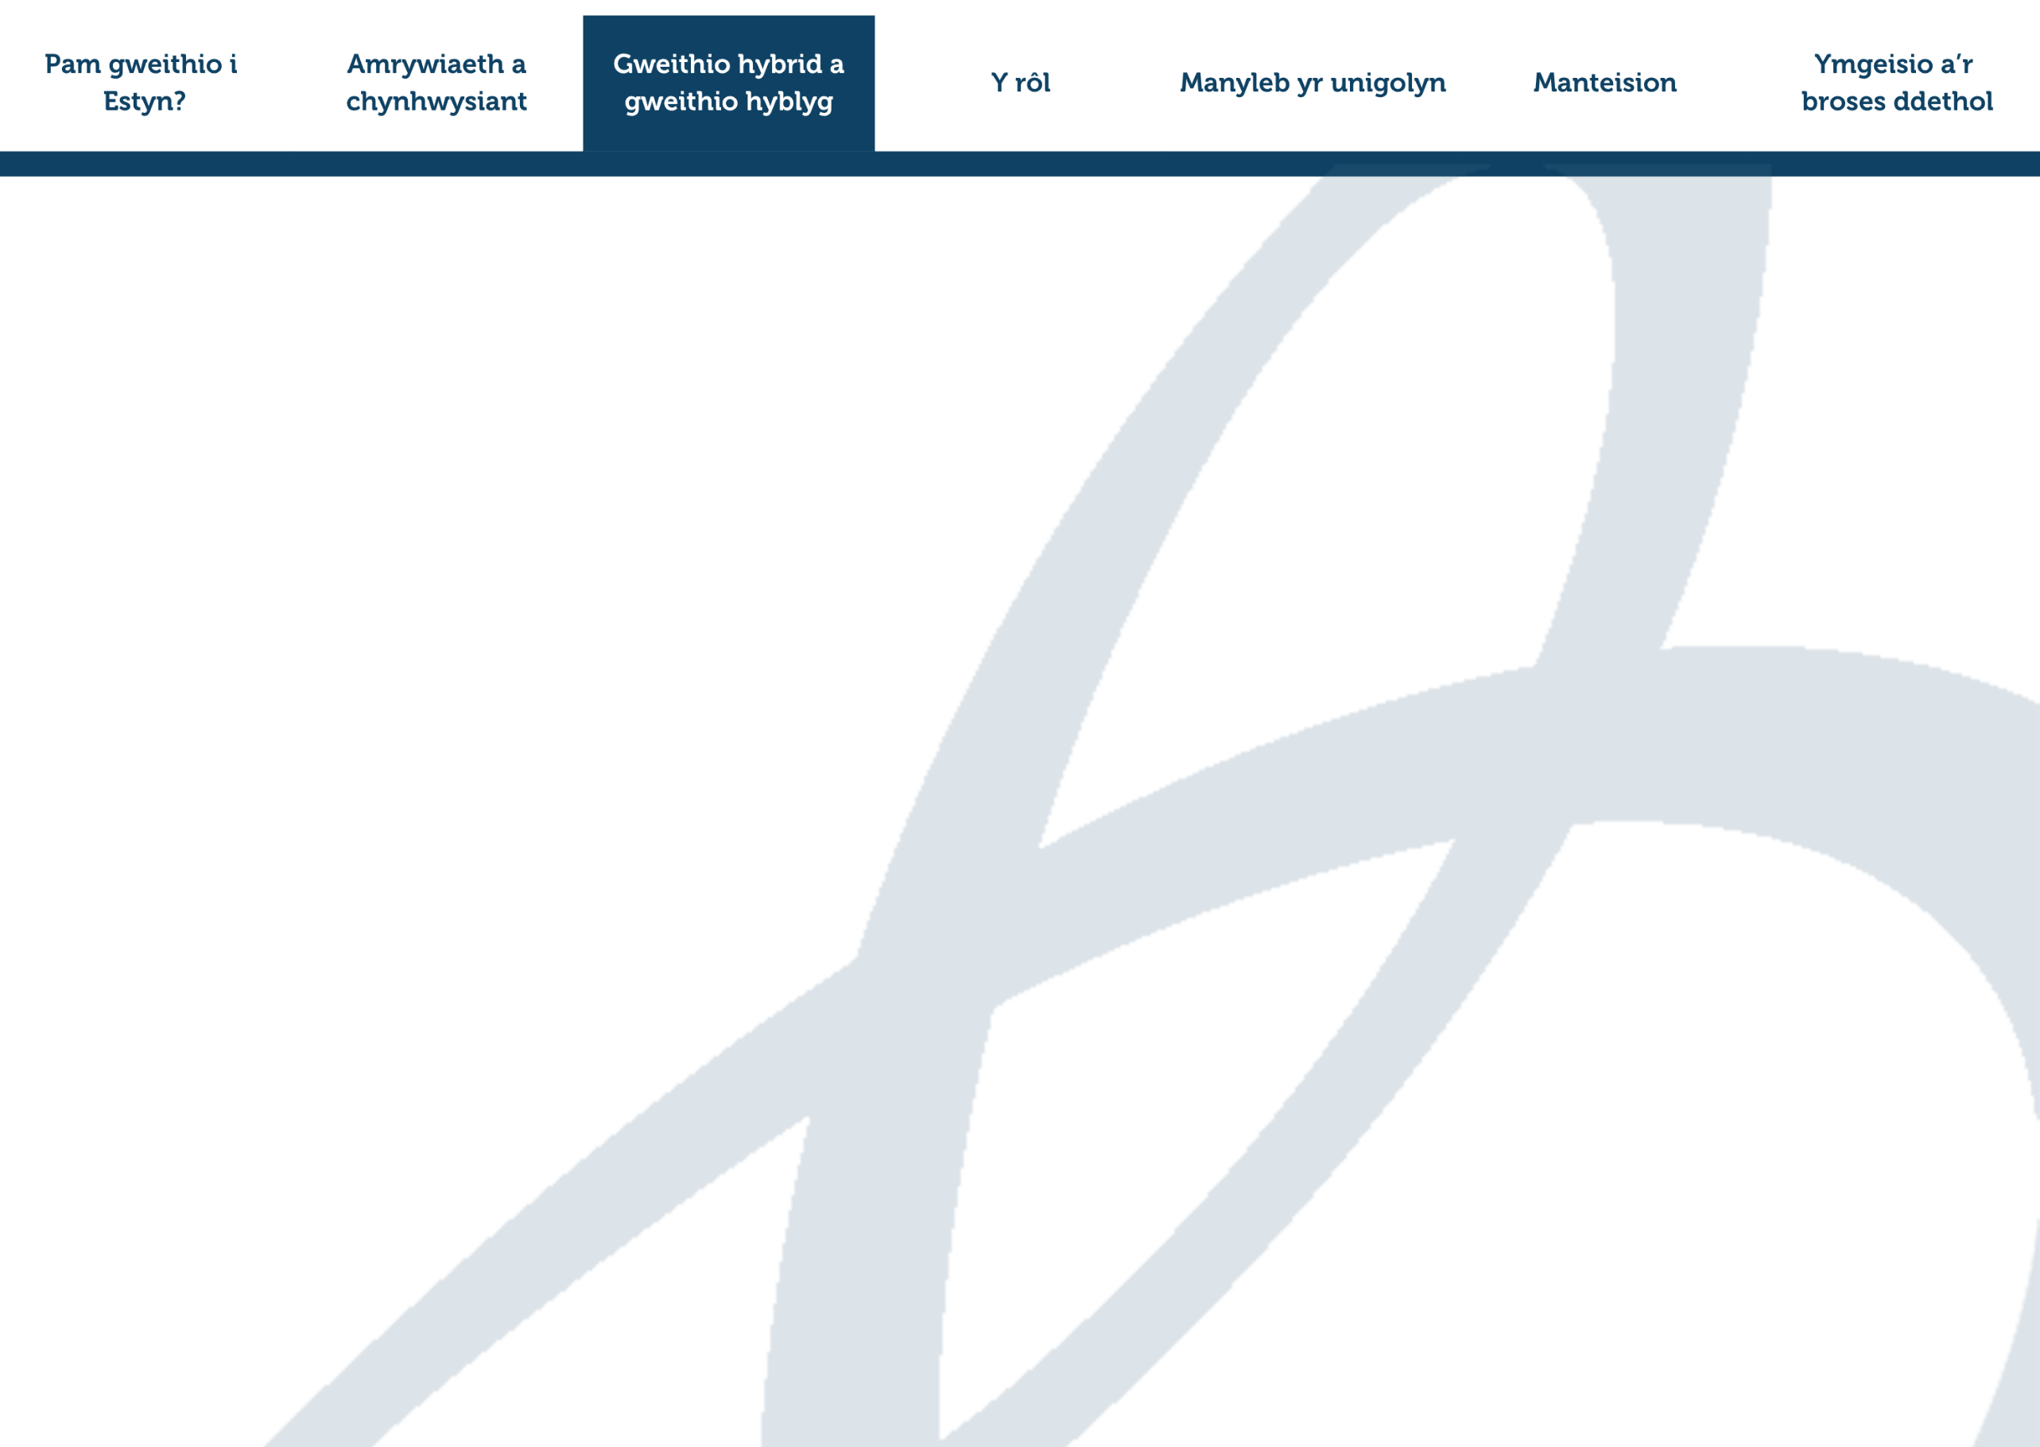
Gweithio hyblyg a gweithio hybrid

Yn Estyn, rydym yn credu bod hyblygrwydd yn helpu ein pobl i wneud eu gwaith gorau wrth gynnal cydbwysedd iach rhwng gwaith a bywyd. Dyna pam rydym yn cefnogi dull gweithio hybrid ar gyfer ein tîm Gwasanaethau Canolog.
Fel arfer, mae hyn yn golygu gweithio gartref, gydag un diwrnod penodol bob wythnos yn gweithio yn ein swyddfa yng Nghaerdydd fel diwrnod tîm. Mae’n gyfle gwych i gydweithio, dal i fyny wyneb-yn-wyneb a chadw mewn cysylltiad. Mae hyblygrwydd hefyd i weithio mwy yn y swyddfa, os yw hynny’n well gennych.
Rydym hefyd yn dod ynghyd fel Gwasanaethau Canolog ac yn cynnal cynadleddau i’r holl staff trwy gydol y flwyddyn i ddod â phawb at ei gilydd, rhannu’r newyddion diweddaraf a chryfhau ein hymdeimlad o gymuned.
Rydym yn gweithredu system oriau hyblyg hefyd, gan roi hyd yn oed mwy o ryddid i chi lunio’ch diwrnod gwaith mewn ffordd sy’n addas i chi ac yn bodloni anghenion busnes.
Mae’n ymwneud ag ymddiriedaeth, cydbwysedd a chefnogi ein gilydd i weithio’n dda, ble bynnag yr ydym.

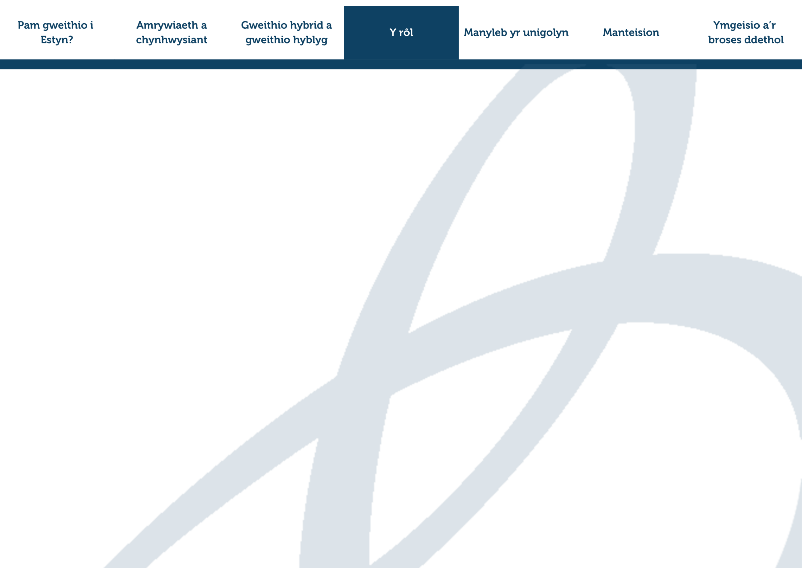
Am bwy rydym ni’n chwilio
Rydym yn chwilio am weithiwr proffesiynol ym maes cyfathrebu cymdeithasol sydd â medrau digidol cryf, sy’n gallu creu cynnwys difyr a hygyrch, gweithio’n hyderus yn Gymraeg, a chydweithio’n effeithiol i gefnogi cyfathrebu a nodau strategol Estyn.
Mae tasgau allweddol yn cynnwys:
- Cynorthwyo â datblygu a gwerthuso ymgyrchoedd cyfathrebu i godi ymwybyddiaeth a dealltwriaeth o waith Estyn a chreu gwelededd brand.
- Drafftio cynlluniau cynnwys amlgyfrwng i gefnogi hyrwyddo ein trefniadau arolygu, adnoddau gwella, cyhoeddiadau allweddol, ymgyrchoedd recriwtio, a meysydd penodol eraill o’n gwaith.
- Dylunio cynnwys perthnasol, difyr a chreadigol i gynulleidfaoedd mewnol ac allanol ei ddefnyddio ar draws cyfuniad o sianelau cyfathrebu, yn cynnwys ein gwefan a sianelau cyfryngau cymdeithasol.
- Arwain ar sganio’r gorwel ar draws cyfryngau cymdeithasol; nodi a rhannu tueddiadau a chyfleoedd i amlygu ein gwaith yn greadigol ar sianelau newydd fel Instagram, TikTok a phlatfformau eraill a nodwyd.
- Darparu adroddiadau rheoli a dadansoddi ar ddefnydd o’r wefan, ymgysylltu â chyfryngau cymdeithasol ac ymgyrchoedd marchnata i werthuso effeithiolrwydd a llywio gwelliant parhaus.
- Cefnogi ein cysylltiadau rhagweithiol ac adweithiol â’r cyfryngau, gan fod yn bwynt cyswllt cyntaf ar gyfer ymholiadau i’r cyfryngau, drafftio datganiadau i’r wasg a pharatoi briffiau ar gyfer pobl sy’n cael cyfweliad.
- Cynorthwyo â chydlynu cyhoeddiadau corfforaethol allweddol, gweithio gyda’r Rheolwr Cysylltiadau Cyhoeddus ac Ymgyrchoedd i gyflawni dosbarthiad targedig datganiadau i’r wasg, pecynnau cymorth rhanddeiliaid, e-saethiadau a deunyddiau hyrwyddo eraill.
- Arwain ar gynllunio, coladu a drafftio’r cylchlythyr allanol bob hanner tymor, sef Datgan.
- Rheoli’r amserlen flogiau, y broses olygu a chyhoeddi.
- Hyrwyddo a chefnogi tôn llais, canllawiau brand a chanllawiau hygyrchedd Estyn, gweithio gyda rheolwyr i gynllunio cynnwys a sicrhau negeseuon a brandio cydlynus ar draws holl sianelau cyfathrebu Estyn.
- Ymgymryd ag unrhyw ddyletswyddau eraill fel a allai fod yn rhesymol ofynnol gan reolwyr.

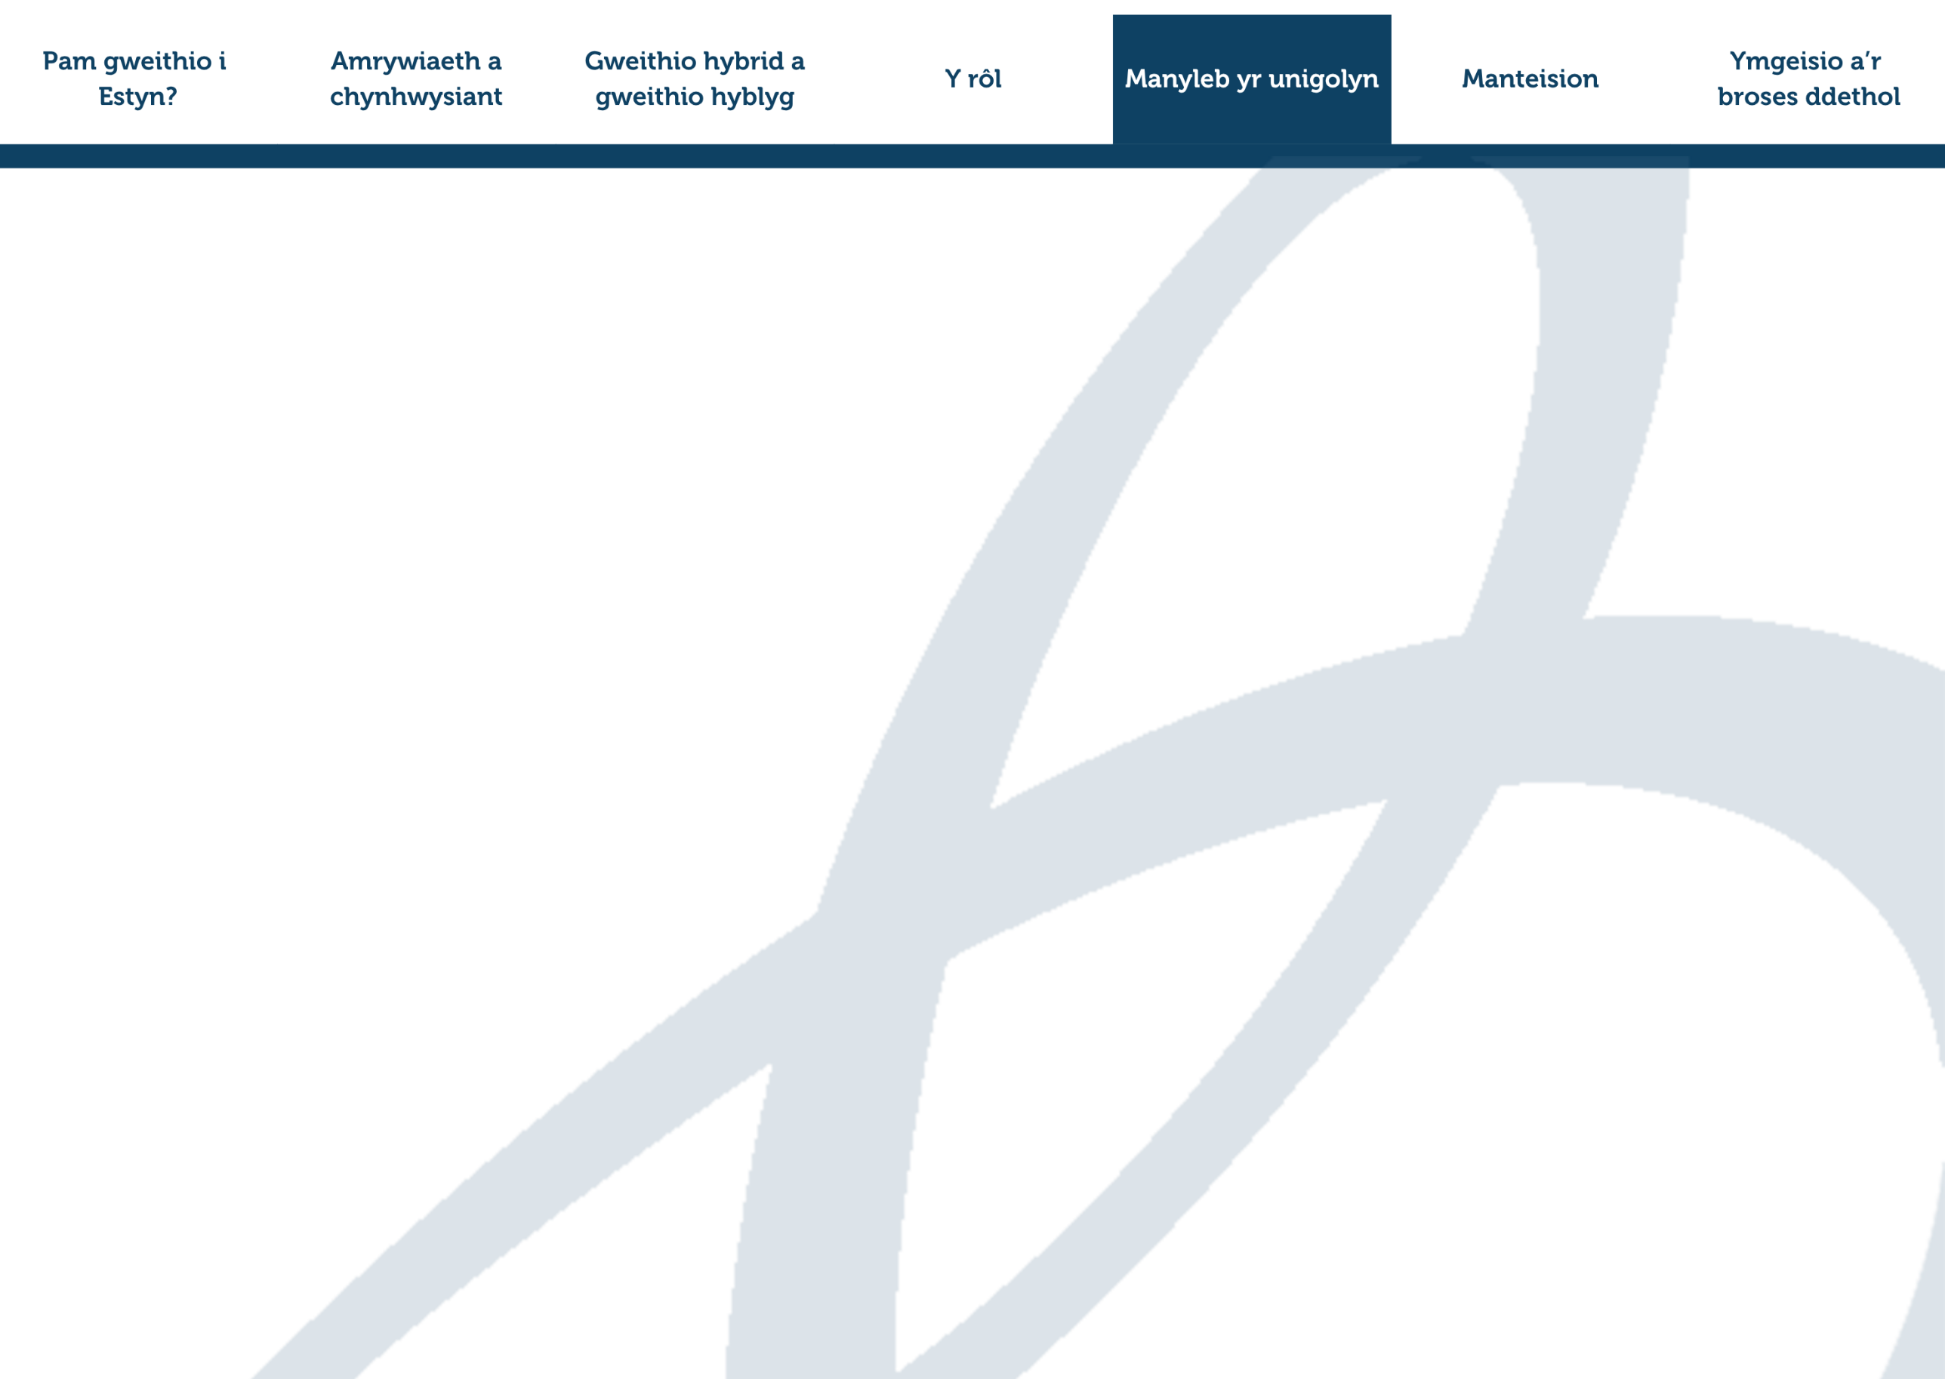

Manyleb yr unigolyn
Mae’n hanfodol bod gennych chi:
- Y gallu i weithio trwy gyfrwng y Gymraeg.
- Profiad neu gymhwyster perthnasol mewn amgylchedd cyfathrebu.
- Profiad perthnasol o ddatblygu cynnwys digidol ar gyfer ystod o sianelau i gefnogi amcanion cyfathrebu.
- Medrau digidol da, yn cynnwys profiad o weithio gyda phlatfformau rheoli cyfryngau cymdeithasol a gwybodaeth sylfaenol am gefnogi cynnal gwefannau a defnyddio Systemau Rheoli Cynnwys.
- Profiad o ddadansoddi data i lywio gwerthuso ymgyrchoedd, gan ddefnyddio ystod o ffynonellau sydd ar gael.
- Dealltwriaeth ymarferol o sut mae cyfryngau print, darlledu a digidol yn gweithio, a phrofiad o ddrafftio datganiadau i’r wasg a datblygu perthnasoedd â newyddiadurwyr a chysylltiadau eraill ym myd y cyfryngau.
- Medrau ysgrifenedig cryf gyda phrofiad profedig o ysgrifennu copi ac yn gallu troi a chyflwyno gwybodaeth dechnegol / arbenigol yn Saesneg clir.
- Medrau TG da (yn cynnwys Microsoft Office).
- Yn gallu gweithio’n annibynnol, defnyddio blaengaredd a chydweithio ar draws y sefydliad.
- Medrau rhagorol wrth drefnu a rheoli amser, gan ymdopi â blaenoriaethau cystadleuol, pan fydd angen.

Mae’n fanteisiol bod gennych chi:
- Y gallu i weithio’n broffesiynol gydag ystod o randdeiliaid.
- Profiad o gefnogi cyflwyno cyfathrebu mewnol.
- Gwybodaeth am dueddiadau diwydiant a thechnolegau datblygol ym maes cyfathrebu digidol.

Ymddygiadau allweddol
- Cyfathrebu a dylanwadu
- Newid a gwella
- Cydweithio
- Cyflawni ar gyflymdra
Gallwch ddod o hyd i fwy o wybodaeth ac enghreifftiau o’r ymddygiadau hyn yn y Proffiliau Llwyddiant - Ymddygiadau'r Gwasanaeth Sifil ar radd EO.

Manteision ymuno ag Estyn

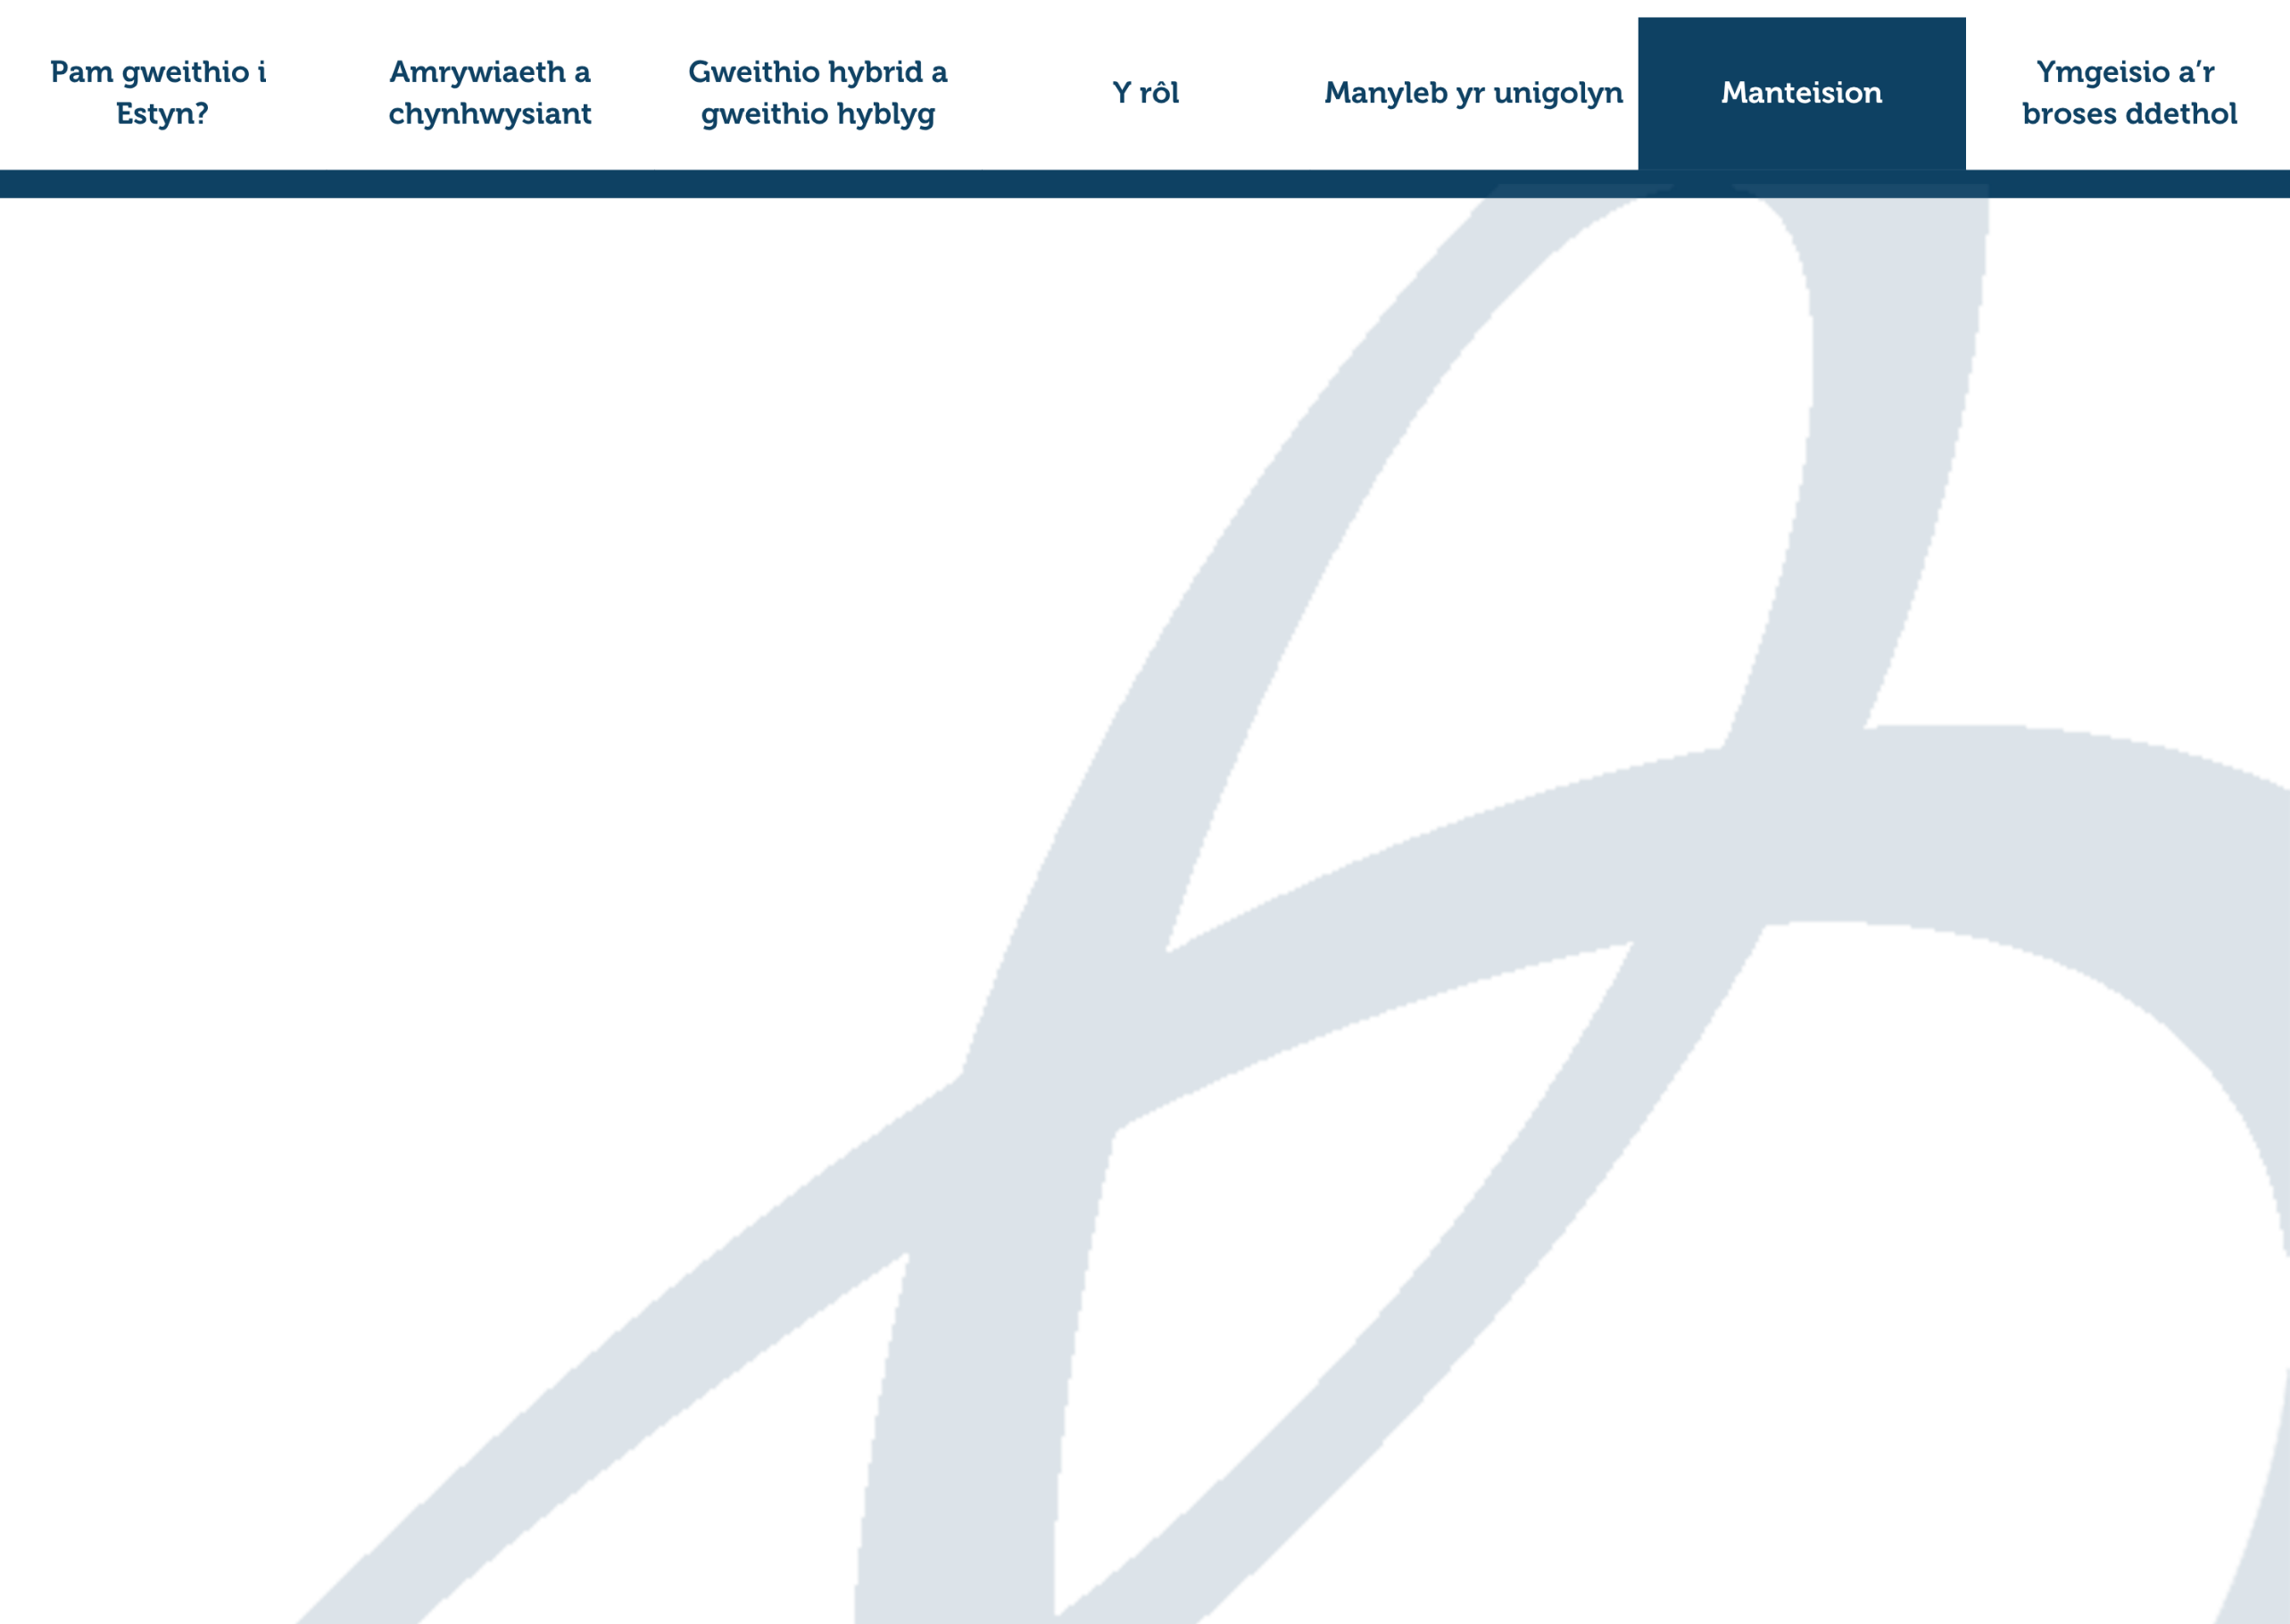
Yn ogystal â chydbwysedd da rhwng gwaith a bywyd, boddhad swydd, diwylliant cefnogol, cyfleoedd dysgu a datblygu parhaus a datblygiad proffesiynol, gallwch hefyd ddisgwyl manteision eraill, gan gynnwys y canlynol:

- Cyflog cystadleuol a phwyntiau cynyddrannol, sy’n golygu y byddwch fel arfer yn cyrraedd uchafswm y raddfa gyflog ymhen dwy/tair blynedd ar ôl ymuno â ni.
- Hawl hael i wyliau – 41 diwrnod i ffwrdd o’r gwaith bob blwyddyn (sy’n cynnwys 31 diwrnod o wyliau blynyddol, yn ogystal â 10 diwrnod o wyliau cyhoeddus / braint (pro-rata ar gyfer y rhai sy’n gweithio’n rhan-amser).
- Gweithio hyblyg – Rydym yn gweithio system oriau hyblyg, gan roi’r rhyddid i chi lunio’ch diwrnod gwaith mewn ffordd sy’n addas i chi ac sy’n bodloni anghenion busnes.
- Pensiwn rhagorol – Pan fyddwch yn ymuno ag Estyn, byddwch yn dod yn rhan o gynllun Pensiwn y Gwasanaeth Sifil fel mater o drefn, sef un o’r cynlluniau pensiwn mwyaf gwerthfawr yn y DU. Rydym yn buddsoddi yn eich dyfodol trwy gyfrannu 28.97% o’ch cyflog sy’n cyfateb i £8,913 y flwyddyn, gan eich helpu i gronni pensiwn cryf a sicr ar gyfer yn ddiweddarach mewn bywyd.
- Cefnogi eich lles – Rydym yn darparu awr o amser lles bob wythnos (ar sail pro-rata) ar gyfer staff. Rydym hefyd yn darparu rhaglen cymorth i gyflogeion, gwiriadau iechyd blynyddol am ddim, pigiadau ffliw tymhorol, cynllun gofal llygaid am ddim a’r gallu i fanteisio ar Gynlluniau Yswiriant Iechyd trwy Ofal Iechyd y Gwasanaeth Sifil.
- Cefnogaeth i’ch bywyd teuluol – Polisïau hael sy’n ystyriol o deuluoedd, gan gynnwys absenoldeb mamolaeth, tadolaeth a mabwysiadu.
- Arbedion di-dreth – Y gallu i fanteisio ar gynllun beicio i’r gwaith.
- Cynigion a gostyngiadau arbennig – Cyfle i fanteisio ar amrywiaeth o ostyngiadau a chynigion unigryw trwy Glwb Cymdeithasol y Gwasanaeth Sifil – Chwaraeon a Hamdden, Cymdeithas Foduro’r Gwasanaeth Sifil, Cymdeithas Yswiriant y Gwasanaeth Sifil a’r Elusen ar gyfer Gweision Sifil.
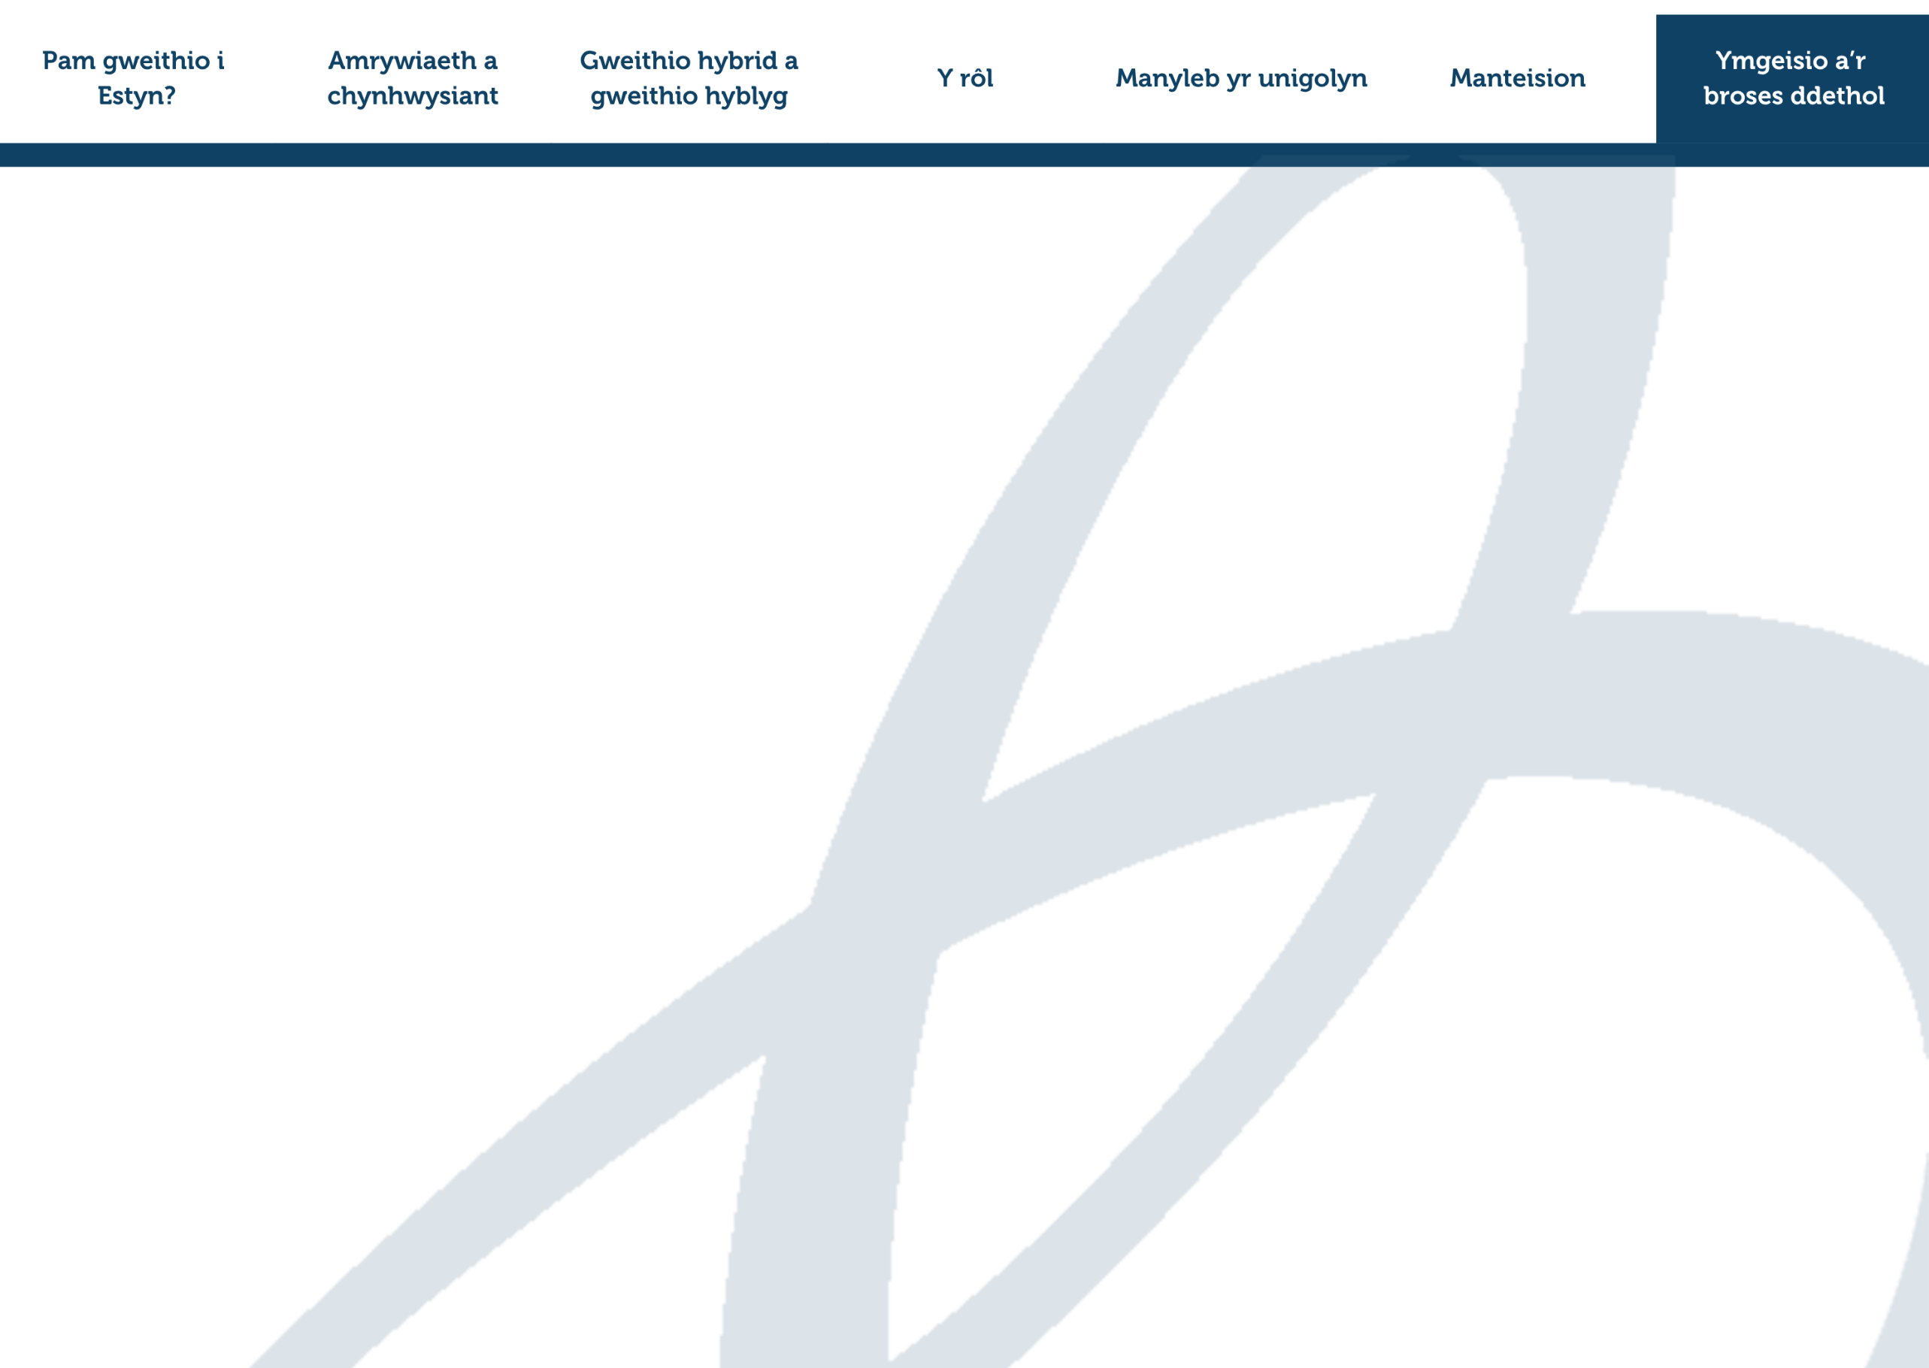

Ymgeisiwch nawr!

Ymholiadau: Os oes gennych chi unrhyw gwestiynau am y rôl, cysylltwch â Louise Yau, louise.yau@estyn.gov.wales

Ymgeisiwch ar-lein: I wneud cais am y rôl, ewch i - JobBoard (estynpeoplehr.cymru).

Dyddiad cau: 10:00yb ar 9 Chwefror 2026

Trefniadau amgen neu ddogfennau hygyrch: Os hoffech wneud cais neu gael at y ddogfen hon mewn fformat arall, cysylltwch i drafod eich gofynion.

Proses ddethol a dyddiadau allweddol

Gallwch wneud cais yn Gymraeg neu Saesneg. Ni fydd cais sy’n cael ei gyflwyno yn Gymraeg yn cael ei drin yn llai ffafriol na chais sy’n cael ei gyflwyno yn Saesneg. Gall eich cais gael ei gyfieithu i’r Gymraeg neu’r Saesneg (yn dibynnu ar iaith fwyafrifol y panel).
Mae’r broses ddethol yn cynnwys:
- Sifftio ceisiadau: Bydd y panel yn ystyried pob cais cyflawn. Mae’r wybodaeth y byddwch yn ei rhoi i ni yn eich cais yn bwysig o ran penderfynu a fyddwn yn eich gwahodd i’r cam dethol nesaf. Bydd ymgeiswyr yn cael eu hasesu yn ystod y broses sifftio yn erbyn pob un o’r meini prawf hanfodol, yn unol â manyleb yr unigolyn. Caiff y meini prawf dymunol eu hasesu yn ystod y broses sifftio pan fydd maes cryf o ymgeiswyr, fel ail gam ar ôl ystyried y meini prawf hanfodol.
- Asesiad a Chyfweliad: Bydd ymgeiswyr sy’n cael eu gwahodd i asesiad a chyfweliad yn cael eu hasesu ar sail eu medrau, profiad ac ymddygiadau o ran manyleb yr unigolyn. Bydd yr asesiad yn cynnwys tasg ysgrifenedig sy’n berthnasol i’r rôl, fel yr amlinellir yn y swydd-ddisgrifiad. Bydd y dasg yn asesu gallu ymgeisydd i ddatblygu cynnwys dwyieithog safonol. Bydd manylion llawn am yr asesiad yn cael eu rhannu gydag ymgeiswyr pan fyddant yn cael gwahoddiad i’r cyfweliad. Bydd y cyfweliad yn cynnwys cyfweliad panel. Caiff hwn ei gynnal ar 19/20 Chwefror yng Nghaerdydd.
Swyddi gweigion a rhestrau wrth gefn yn y dyfodol: Os oes modd eich penodi, ond nad oes swydd addas ar gael ar unwaith, efallai y byddwn yn eich ychwanegu at restr wrth gefn. Mae'r rhestr wrth gefn yn ddilys am hyd at ddeuddeg mis o'r dyddiad y byddwn yn cadarnhau canlyniad eich cais. Bydd yr e-bost canlyniad yn cadarnhau a ydych ar restr wrth gefn. Os bydd swydd wag addas yn codi yn ystod y cyfnod hwnnw, efallai y byddwn yn eich argymell ar gyfer apwyntiad. Rydym yn penodi o'r rhestr wrth gefn yn nhrefn teilyngdod.

Deallusrwydd Artiffisial

Gall offerynnau deallusrwydd artiffisial (AI) fod yn ddefnyddiol mewn camau amrywiol wrth i chi ymgeisio am swydd. Gallech chi ddefnyddio AI fel offeryn i ymchwilio Estyn a’r swydd yr ydych yn ymgeisio amdani. Gallech chi hefyd ei ddefnyddio i roi trefn ar eich meddyliau, mireinio eich ysgrifennu neu helpu’ch paratoi ar gyfer cyfweliad. Rydym yn awyddus i ddod i’ch adnabod chi fel unigolyn, felly rhaid i chi sicrhau bod cynnwys wedi’i gynorthwyo gan AI yn cynnal eich dilysrwydd.
Ni ddylech ddefnyddio offerynnau AI i:
- Orliwio eich cymwysterau
- Camliwio eich profiadau
- Copïo a gludo ymatebion generig heb eu golygu i sicrhau eu bod yn briodol ar eich cyfer chi a’r rôl yr ydych yn ymgeisio amdani

Sut rydym yn defnyddio AI
Yn Estyn, gallem ddefnyddio AI i gynhyrchu syniadau ar gyfer Hysbysebion Swyddi, Swydd-ddisgrifiadau, asesiadau, a chwestiynau cyfweliad, ond ni fyddwn byth yn defnyddio offer AI i wneud penderfyniadau am ddethol neu gyflogi.

Egwyddorion recriwtio

Mae ein prosesau recriwtio wedi’u seilio ar yr egwyddor o ddewis ar gyfer penodi yn ôl teilyngdod ar sail cystadleuaeth deg ac agored. Rydym yn dilyn Egwyddorion Recriwtio Comisiwn y Gwasanaeth Sifil.

Mae ein prosesau recriwtio hefyd yn cyd-fynd â chod y gwasanaeth sifil, sy'n rhan o delerau ac amodau pob gwas sifil.

Mae Cod y Gwasanaeth Sifil yn amlinellu gwerthoedd craidd y Gwasanaeth Sifil:
- Gonestrwydd
- Uniondeb
- Didueddrwydd
- Gwrthrychedd

Os ydych yn teimlo nad ydym wedi trin eich cais dan yr Egwyddorion neu God y Gwasanaeth Sifil a’ch bod yn dymuno cwyno, yn y lle cyntaf , dylech gysylltu â thîm recriwtio Estyn.

Os nad ydych yn fodlon â’r ymateb a gewch gennym, efallai y gallech ofyn i Gomisiwn y Gwasanaeth Sifil ystyried eich cwyn ymhellach.

